**Разработчик:**

Петрусевич Александр Александрович

**Псевдоним:**

Leonid29

**РУКОВОДСТВО ПОЛЬЗОВАТЕЛЯ**

2024 г

АННОТАЦИЯ

Настоящий документ представляет собой руководство пользователя (далее Руководство) программы «Система управления торговлей предприяти»

Пользовательский интерфейс представляют элементы управления Button, Label, PictureBox и текстовое поле TextBox в которое пользователь может ввести какие-либо данных.

Руководство кратко описывает программу, а также определяет порядок установки клиентской части на компьютер, а также дальнейшей эксплуатации и порядок действий при возникновении ошибок.

УСЛОВИЯ ПРИМЕНЕНИЯ

**Минимальные системные требования для клиентского приложения:**

* Процессор от 1 гигагерца (ГГц)* или быстрее с поддержкой PAE, NX и SSE2
* Не менее 2 ГБ оперативной памяти
* Графическое устройство Microsoft DirectX 9 с драйвером WDDM;
* Не менее 1 ГБ свободного дискового пространства;
* Клавиатура;
* Мышь;
* Монитор с минимальным разрешением - 800х600 пикселей;

**Минимальные программные требования для клиентского приложения:**

* Windows 10;

Установленная платформа .Net Framework версия 4.8.

**Минимальные системные требования для серверной части (рассчитано до 500 пользователей):**

* Количество вычислительных потоков процессоров (шт.) 6
* Тактовая частота процессора (Ггц) 2,5
* Оперативная память (Гб) 16
* Свободное дисковое пространство (Гб) 600
* Тип дисковых накопителей 600
* Пропускная способность локальной сети Мбит/сек 100

КРАТКОЕ ОПИСАНИЕ ВОЗМОЖНОСТЕЙ

Программа представляет из себя оконное без рамочного приложения, запускаемое только на компьютерах под ОС Windows 10 или Windows 11.

Программа состоит из клиентской и серверной части. Серверная часть представлена в виде базы данных, в которой хранится информация о пользователях и товарах. Клиентская часть представлена в виде приложения с графическим интерфейсом.

После запуска происходит проверка всех ресурсов и работоспособности базы данных. При успешном завершении проверке открывается главная форма «Authorization» (Рисунок 1), в случае завершения с ошибкой открывается форма «Authorization» (Рисунок 2), содержащая сообщение об ошибке и заблокированные элементы управления для аутентификации.

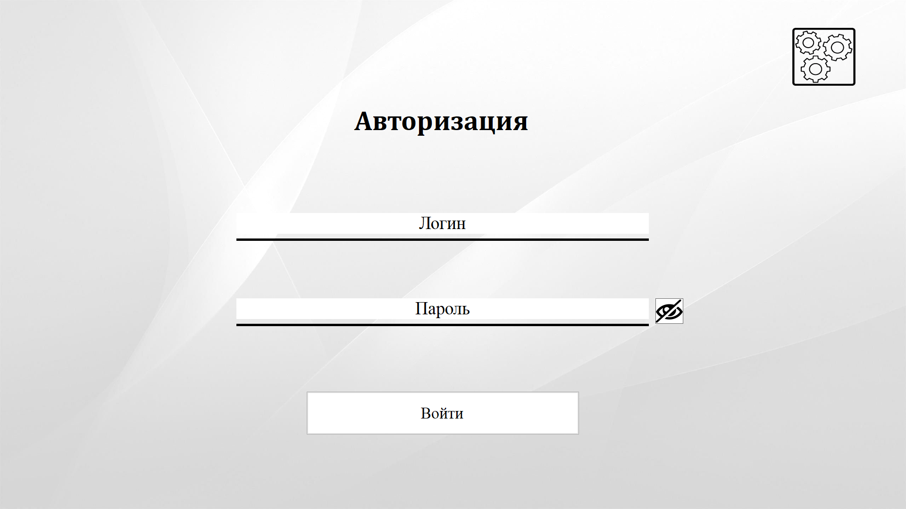

**Рисунок 1. Форма «Authorization»**

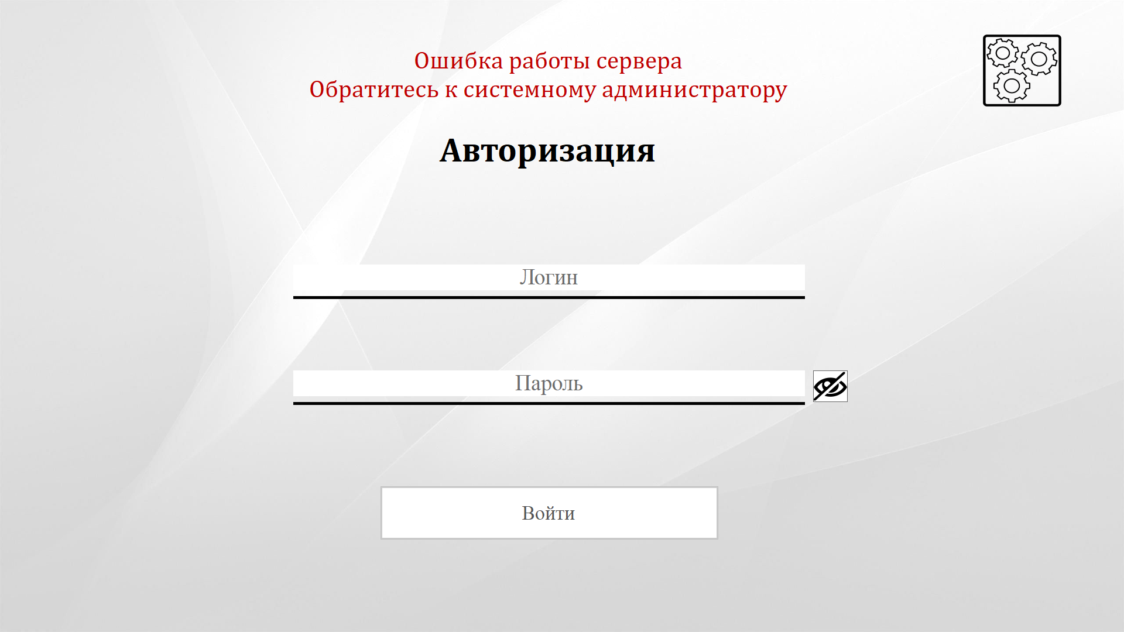

**Рисунок 2. Форма «Authorization» с ошибкой**

На форме «Authorization» пользователю предоставляется следующие возможности:

- Авторизироваться, путем ввода данных и нажатия на кнопку «Войти» (Рисунок 3).

Нажатие пользователем кнопки «Войти» запускает функцию аутентификации введённых им ранее данных. Пользовательские данные зашифровываются и с помощью хранимой процедуры проверяются на совпадения с данными, хранящимися в базе данных. Аутентификация считается успешной, при условии возвращения хранимой процедуры зашифрованного логина, в противном случае аутентификация завершиться с ошибкой



**Рисунок 3. Кнопка «Войти»**

- Открытие окна настроек нажатием на кнопку «Настройки» (Рисунок 4)



**Рисунок 4. Кнопка «Настройки»**

Форма «ProgramSettingsDevice» (Рисунок 5) выполняет функцию изменения пользовательских настроек:

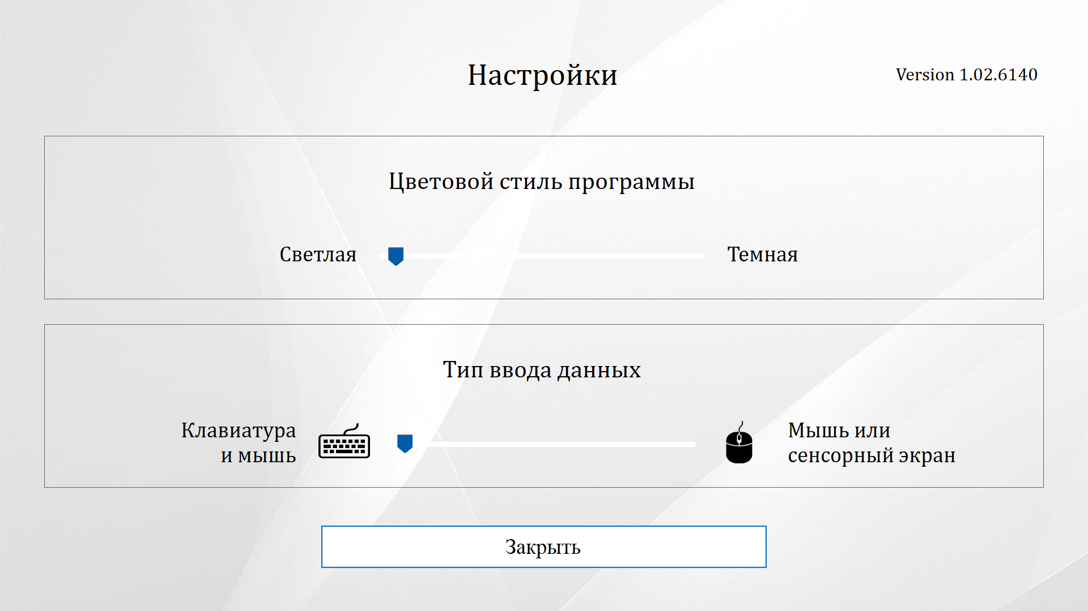

**Рисунок 5. Форма «ProgramSettingsDevice»**

- Изменение цветового стиля приложения (Рисунок 6). Альтернативный цветовой стиль представлен на рисунке 7.

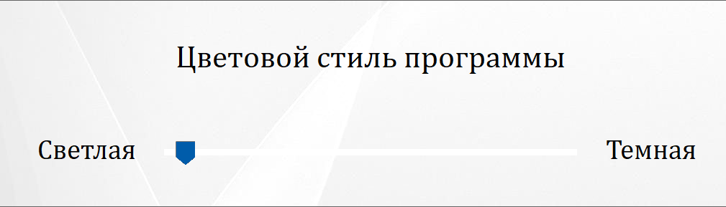

**Рисунок 6. Область изменения цветового стиля**

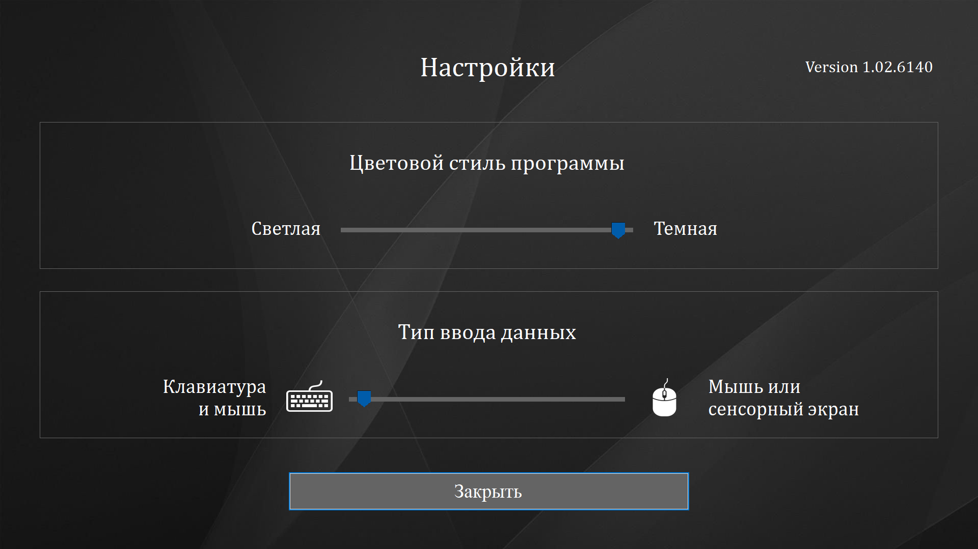

**Рисунок 7. Альтернативный цветовой стиль**

- Изменение типа ввода данных в приложении (Рисунок 8). Альтернативный ввод данных представлен на форме «Authorization» (Рисунок 9)

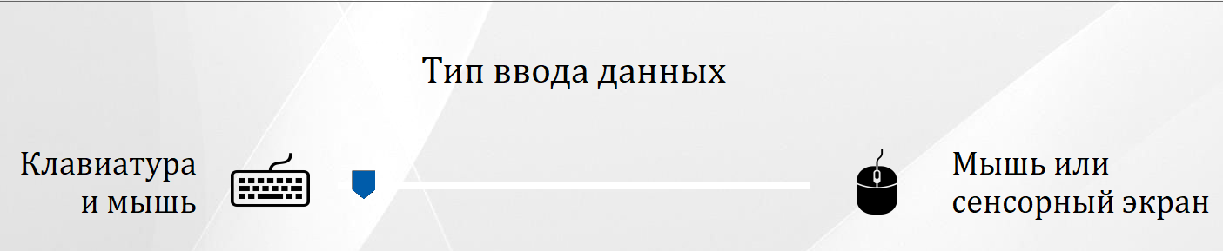

**Рисунок 8. Область изменения типа ввода данных**

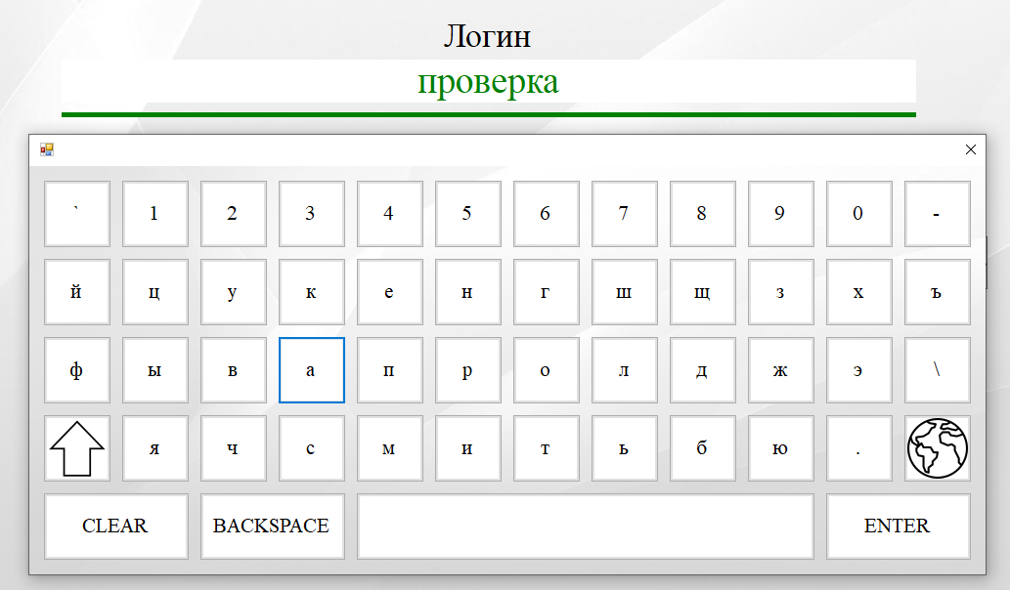

**Рисунок 9. Альтернативный ввод данных на форме «Authorization»**

После успешной аутентификации пользователь попадает на форму «CashRegister» (Рисунок 10), где пользователь может путем нажатия на выбранные элементы управления из правой области экрана (Рисунок 11) добавить продукт в кассовый чек, находящийся в левой области экрана (Рисунок 12)

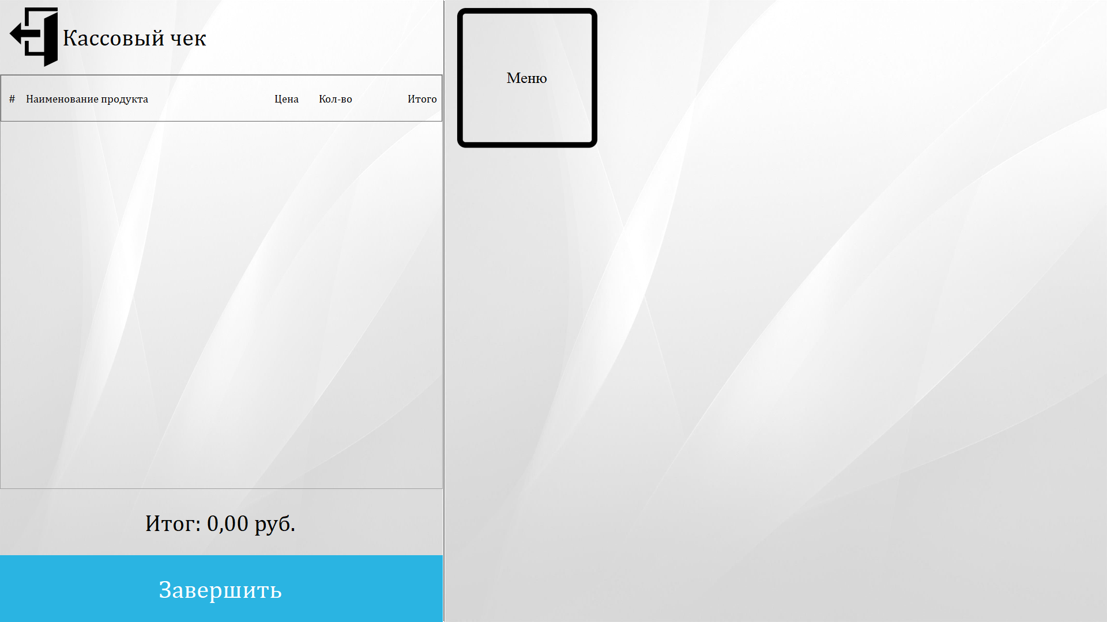

Рисунок 10. Форма «CashRegister»

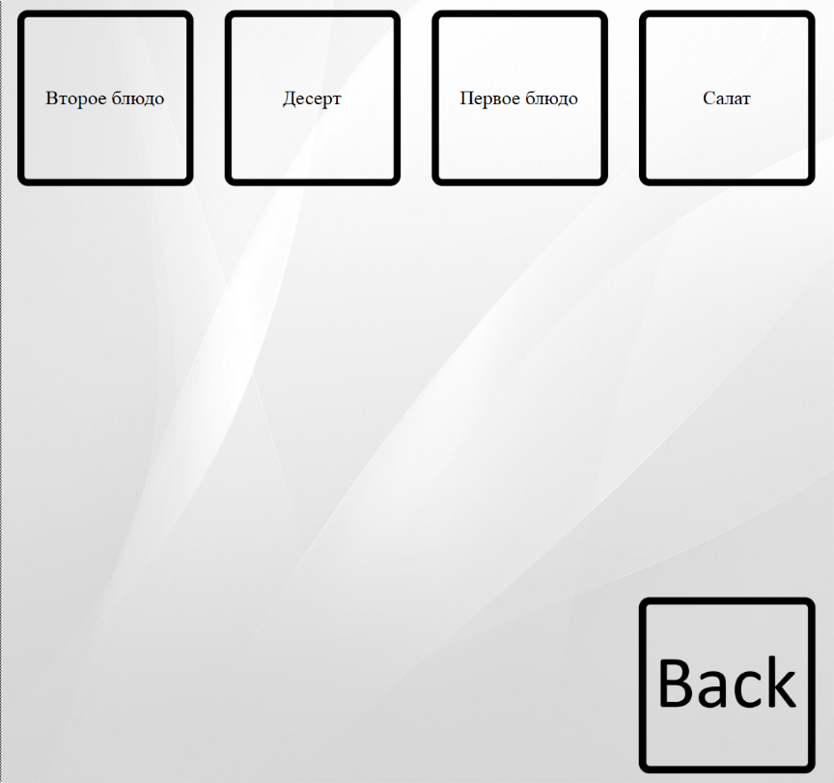

Рисунок 11. Правая область экрана на форме «CashRegister»

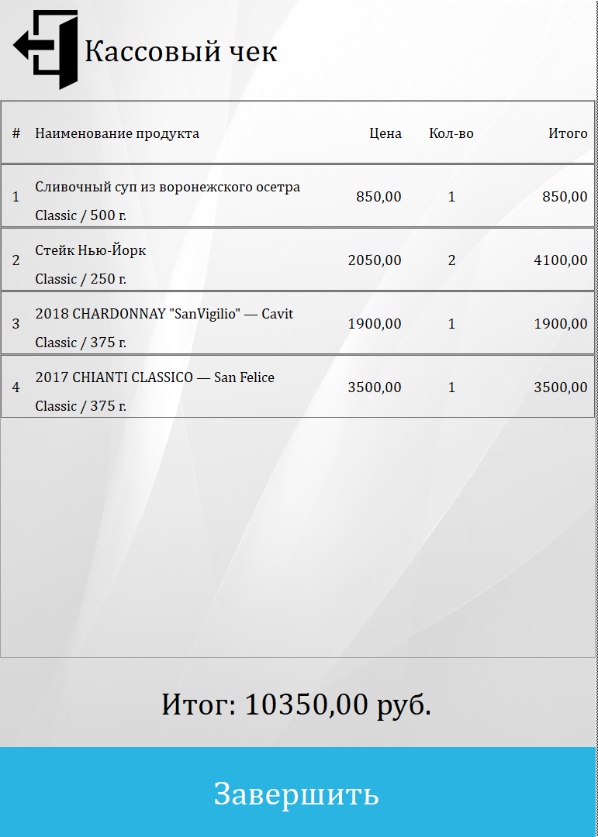

Рисунок 12. Левая область экрана на форме «CashRegister»

Добавление товара в кассовый чек происходит в 5 (пять) этапов. Ниже рассмотрен пример добавления продукта «Венская сосиска с картофельным пюре и сыром в тортилье» размера «Double» (Рисунки 13- 23):

**Этап 1.** Выбор гаджета «Меню» (Рисунки 13-14)

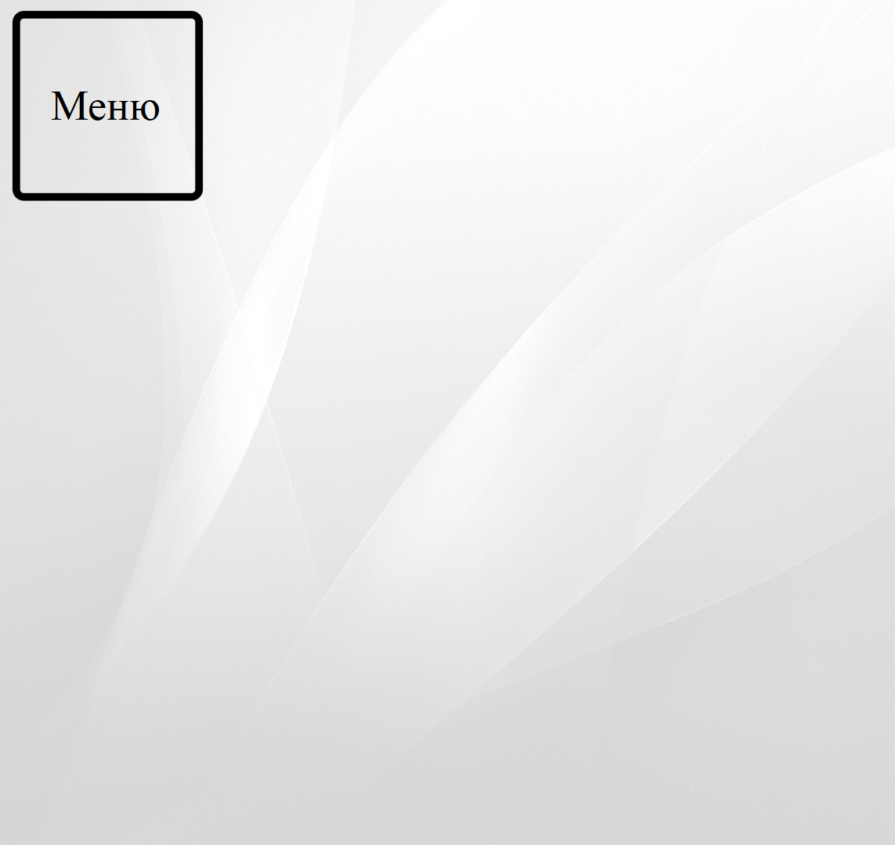

Рисунок 13. Этап добавления продукта в кассовый чек 1. Правая область пользовательского экрана

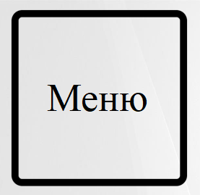

Рисунок 14. Гаджет «Меню»

**Этап 2.** Выбор категории «Основное меню» (Рисунки 15-16).

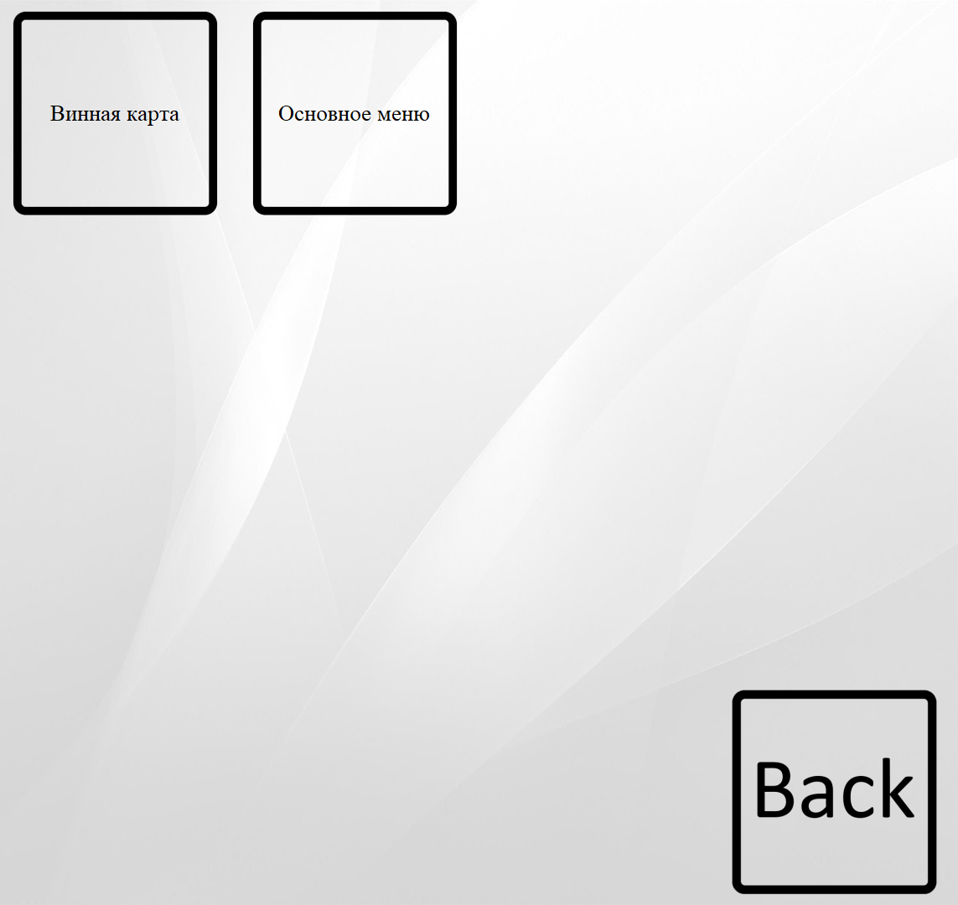

Рисунок 15. Этап добавления продукта в кассовый чек 2. Правая область пользовательского экрана

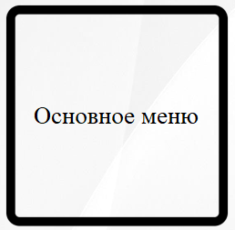

Рисунок 16. Категория «Основное меню»

**Этап 3.** Выбор подкатегории «Второе блюдо» (Рисунки 17-18)

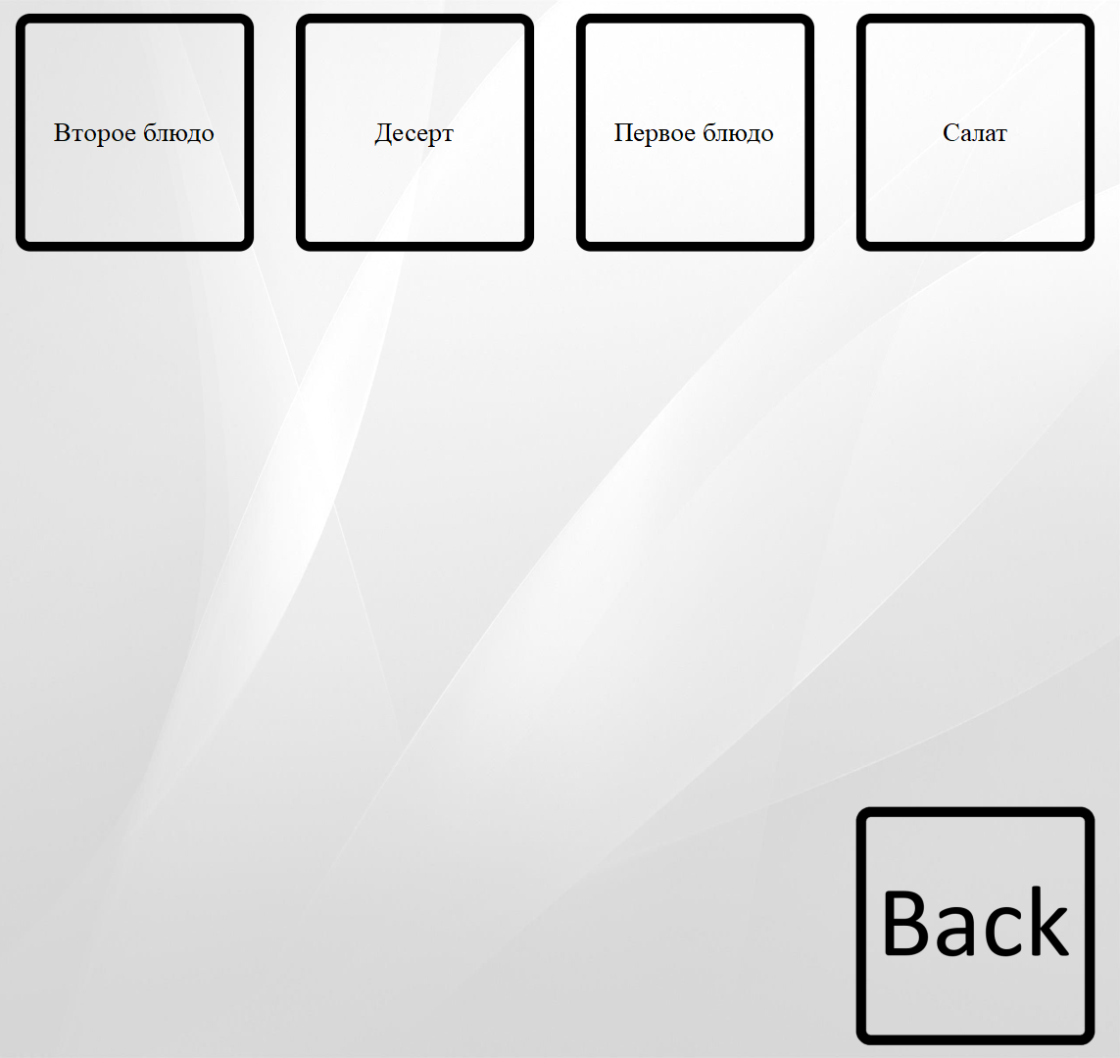

Рисунок 17. Этап добавления продукта в кассовый чек 3. Правая область пользовательского экрана

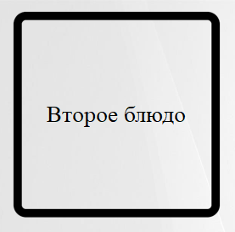

Рисунок 18. Подкатегория «Второе блюдо»

**Этап 4.** Выбор продукта «Венская сосиска с картофельным пюре и сыром в тортилье» (Рисунки 19-20)

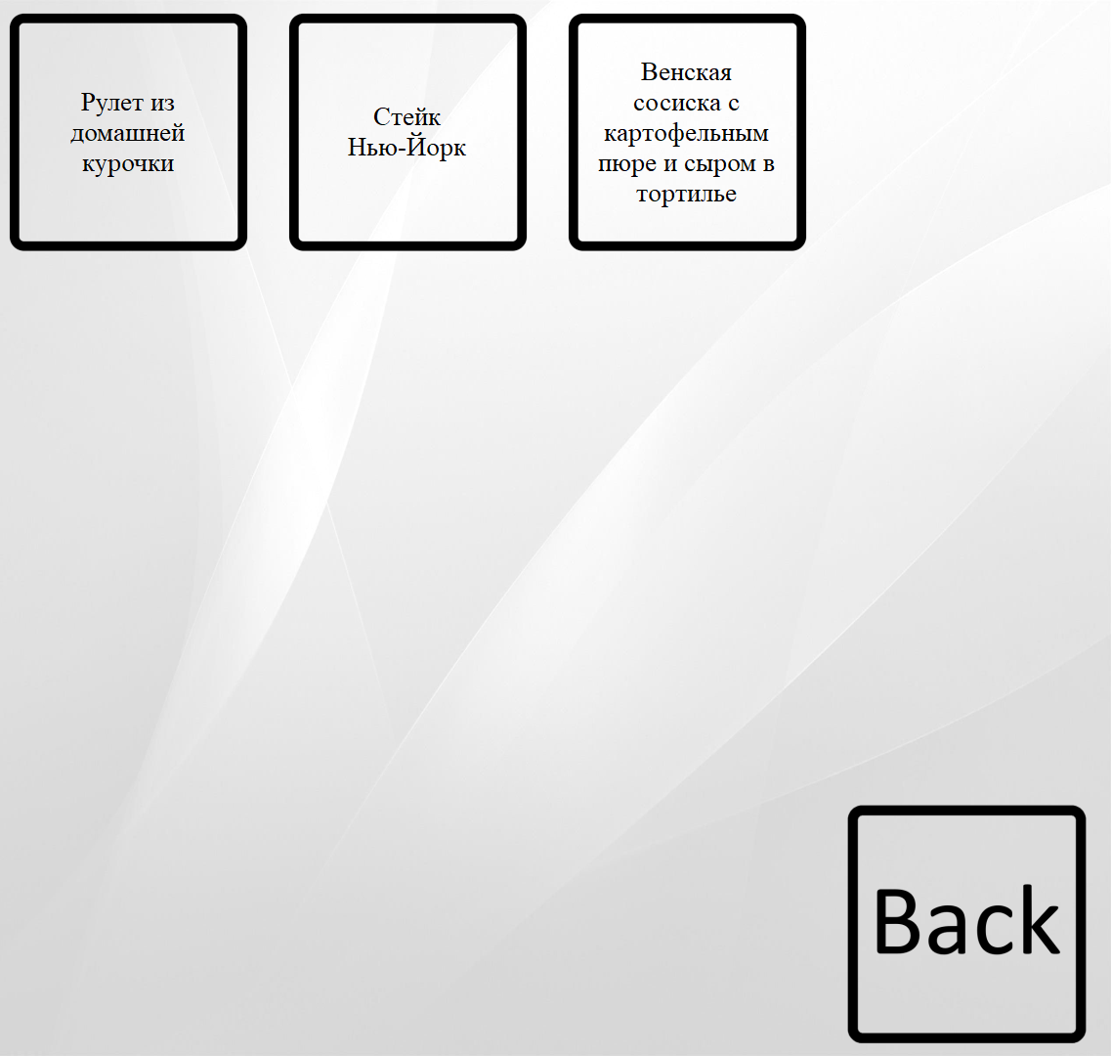

Рисунок 19. Этап добавления продукта в кассовый чек 4. Правая область пользовательского экрана

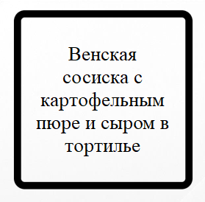

Рисунок 20. Продукт «Венская сосиска с картофельным пюре и сыром в тортилье»

**Этап 5.** Выбор размера «Double» для продукта «Венская сосиска с картофельным пюре и сыром в тортилье» (Рисунки 21-22).

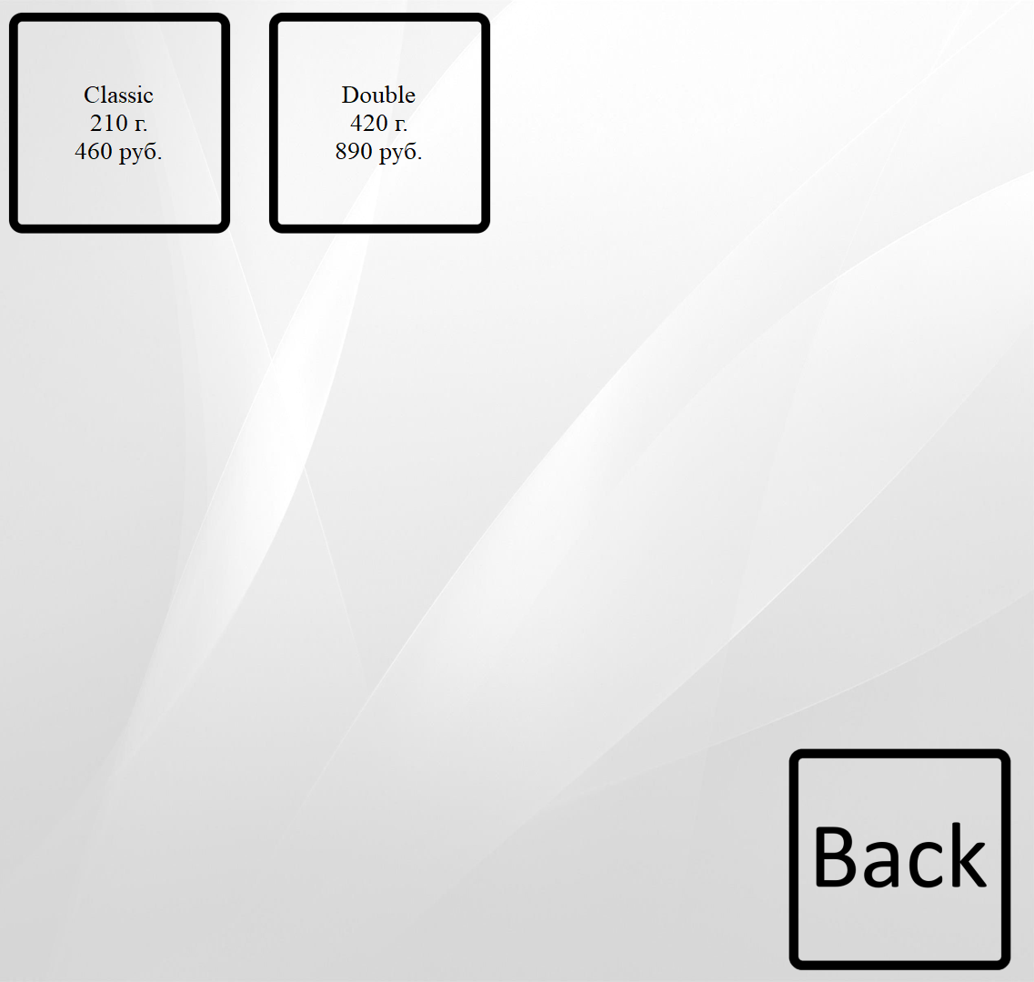

Рисунок 21. Этап добавления продукта в кассовый чек 5. Правая область пользовательского экрана

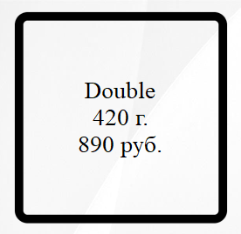

Рисунок 22. Размер «Double» для продукта «Венская сосиска с картофельным пюре и сыром в тортилье»

Результат добавления продукта «Венская сосиска с картофельным пюре и сыром в тортилье» размера «Double» представлен на рисунке 23.

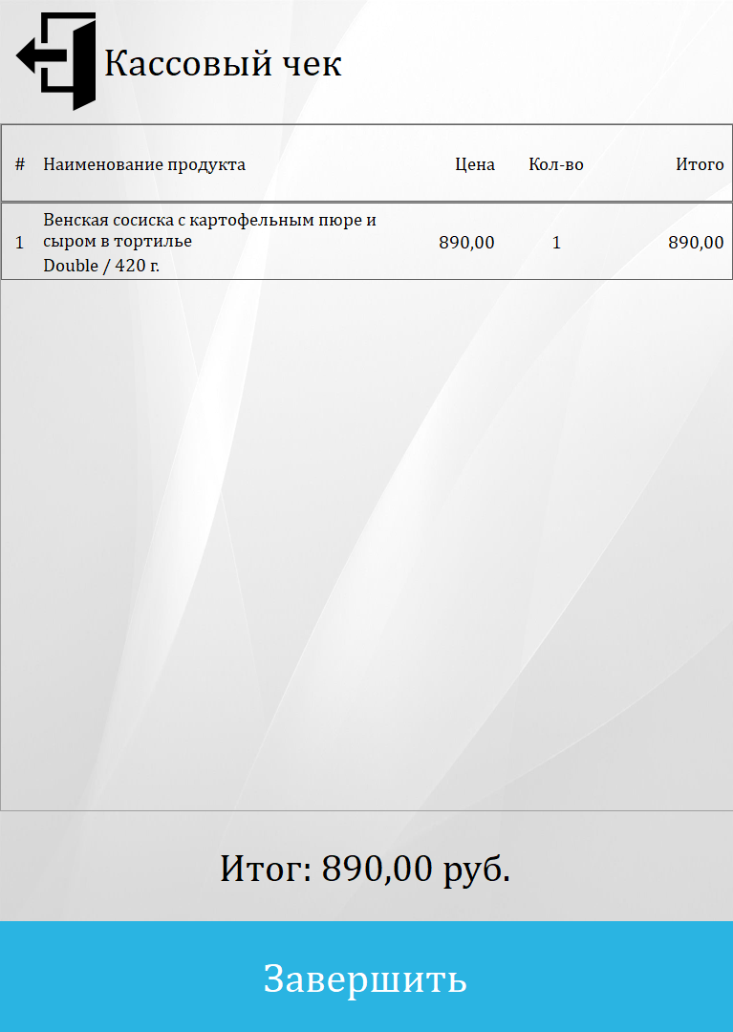

Рисунок 23. Результат добавления продукта. Левая область пользовательского экрана

УСТАНОВКА ПРОГРАММЫ

Программа предоставляется в двух частях: клиентской и серверной, хранящиеся в одном архиве «Management_System.zip»

Распаковка архива проводится следующим методом: нажать ПКМ по архиву «Management_System.zip» и выбрать пункт «Извлечь файлы»

**Установка серверной части**

1. Разархивировать архив в удобную для работы папку;
2. Запустить MS SQL;
3. Нажать ПКМ по пункту «Базы данных», откроется контекстное меню, где необходимо выбрать «Восстановить базу данных» (рисунок 24);

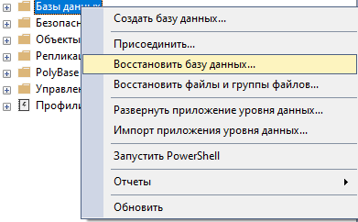

**Рисунок 24. Контекстное меню**

1. Отобразится окно (рисунок 25), переключить с базы данных на устройство и нажать на кнопку «…», отобразиться окно с выбором устройства для резервного копирования, в данном окне выбрать кнопку «Добавить», и далее указать путь до файла базы данных.

**Рисунок 25. Восстановление базы данных «Часть 2»**

1. На всех окнах нажать «ОК» в обратной последовательности.
2. База данных восстановлена

**Установка клиентской части**

Установка клиентской части не требуется. Для запуска программы после инициализации серверной части требуется запустить файл «Management_System.exe».

При демонстрационном использовании приложения достаточно нажать в левом нижним углу на скрытую панель (Рисунок 26), которая быстро подставит заготовленный Логин и Пароль из базы данных.

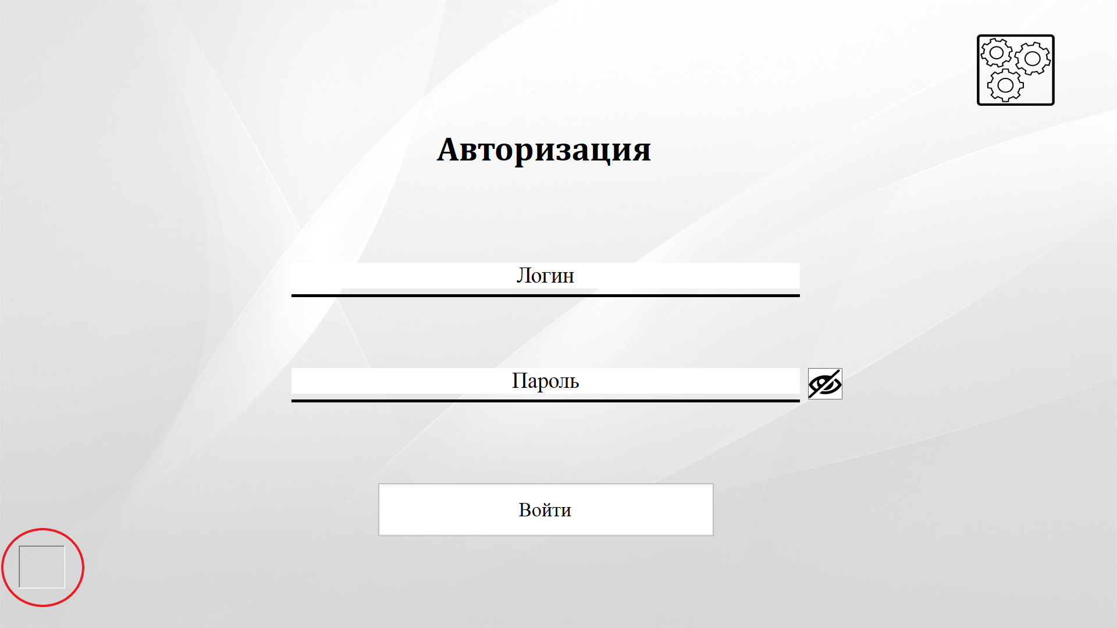

**Рисунок 26. Панель для быстрого заполнение Логина и Пароля. Обведена кругом**

При использовании приложения администратором базы данных для шифрования данных при внесении их базу требуется воспользоваться формой (Рисунок 27). Открытие данной формы происходит путем нажатия скрытой панели, расположенной в правом нижнем углу формы авторизации (Рисунок 28).

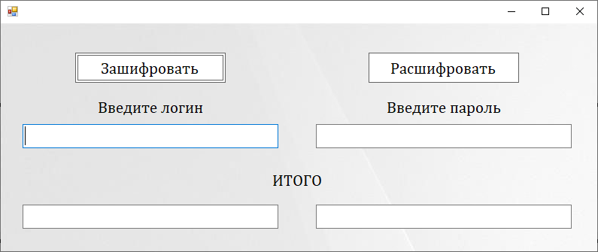

**Рисунок 27. Форма «EncodeAndDecodecs»**

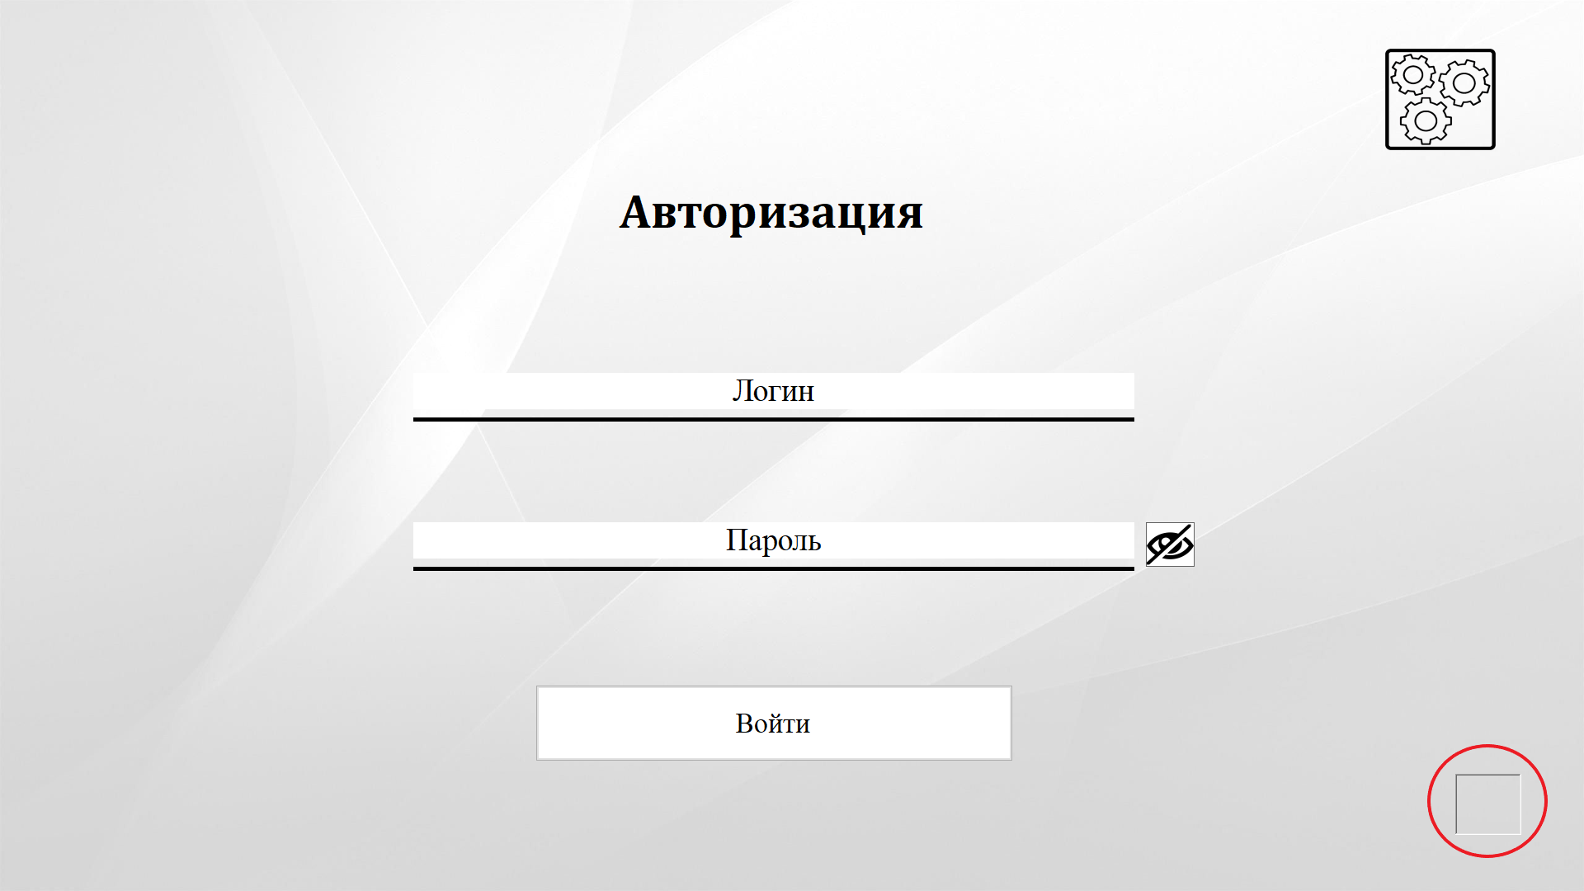

**Рисунок 28. Панель для открытия формы «EncodeAndDecodecs». Обведена кругом**

При эксплуатации приложения пользователь должен ввести Логин и Пароль предоставленные в расшифрованном виде администратором базы данных.

ОШИБКИ И ПУТИ УСТРАНЕНИЯ

Таблица 1. Ошибки и пути устранения

|  |  |  |  |
| --- | --- | --- | --- |
| Номер ошибки | Обозначение | Описание | Пути решения |
| 1 | БД не восстанавливается | Выполнение восстановления БД выполнено с ошибкой и кнопка «Ок» не доступна | Скачать заново архив с БД и распаковать его |
| 2 | Файл с резервной копией БД отсутствует | Во время назначения пути к файлу резервной копии - файл отсутствует или не отображается | Выбрать во время назначения пути пункт «Все файлы» |
| 3 | Программа запускается с ошибкой | При запуске программы появляется системная ошибка, сообщающая, что не уставлено подходящей версии .Net Framework | Установить среду выполнения .Net Framework 4.7.2 или выше |
| 4 | Программа не закрывается | Программа не реагирует или не отвечает | Нажать сочетание клавиш:  Alt+F4 для закрытия приложения;  CTRL + Shift + ESC для вызова диспетчера задач |
| 5 | Загрузка бесконечная и перекрывает все приложения | Форма-заставка «Загрузка» не заканчивает и перекрывает доступ к экрану другим приложениям | Перезагрузить компьютер и запустить приложение заново |